Relatório Parcial 5

Sistema de controle de Voo

Rafael Valença
Engenharias
rafa7lima@gmail.com

Dennis Merli
Engenharia de Software
neneds@gmail.com

Iago Leite
Engenharia de Software
iago8mendes@hotmail.com

Disciplina de Orientação a Objetos
Professora Dra. Milene Serrano

Gama, 14 de Outubro de 2013

UnB - Campus Universitário Gama
Área Especial de Indústria Projeção A - UnB/Brasília, Setor Leste. CEP: 72.444-240
GAMA – DF

Relatório Parcial 5
Professora Dra. Milene Serrano Outubro, 2013
Relatório Parcial
Rafael Valença¹, Dennis Merli², Iago Leite³
¹Engenharias, Universidade de Brasília - Faculdade do Gama, Gama/DF
²Engenharia de Software, Universidade de Brasília - Faculdade do Gama, Gama/DF
³Engenharia de Software, Universidade de Brasília - Faculdade do Gama, Gama/DF
rafa7lima@gmail.com, nenends@gmail.com, iago8mendes@hotmail.com
Resumo. Esse relatório é referente à Etapa 5 do trabalho da disciplina de Orientação a Objetos. O mesmo apresenta os relacionamentos entre as classes definidas até o momento e incorpora um caso de polimorfismo.
Palavras-chave: Tráfego aéreo, Consulta, Orientação a Objetos, Java.

Sumário
1 Introdução 1
2 Breve Descrição 1
3 Modelagem 1
4 Implementação 2
5 Controle de Versão 4

Introdução
Nesse relatório técnico procuramos apresentar os resultados obtidos até o momento - Etapa 5 do trabalho solicitado na disciplina de Orientação a Objetos, UnB/FGA.
O relatório está organizado em seções. Na Seção 2, é apresentada uma breve descrição da proposta, Na Seção 3, a modelagem em UML, na seção 4, a implementação das classes, na Seção 5, o controle de Versão.

Breve Descrição
O sistema proposto é um sistema de controle de tráfego aéreo. Este sistema possui funções tanto para clientes de uma empresa de aviação fictícia quanto para os funcionarios desta empresa. O cliente tem um cadastro junto a empresa, mas pode se tornar passageiro ao comprar uma passagem aérea. Os tipos de funcionário são:
- Atendente: realiza check-in, despacha bagagens, etc.
- Operador: realiza o cadastro dos voos.
- Administrador: realiza ações mais delicadas, como remover voos que foram cadastrados, remover passageiros, etc. Administrador é um operador (relação de hierarquia).

Modelagem
Basicamente, na modelagem, utilizamos a UML (Unified Modeling Language) como base, na versão 2.0. Além disso, fizemos uso da ferramenta Astah Professional, disponível para Windows, MacOS e Linux, com licença gratuita para estudantes. O sdownloads dos produtos da família Astah podem ser encontados em http://astah.net/download .
A Figura 01 apresenta uma visualização geral das classes obtidas até agora, bem como as relações entre essas classes.
- Cliente: é um consumidor potencial, mas não necessariamente está vinculado a algum voo.
- Passageiro: é um cliente que está agregado a um voo. Um voo é um conjunto de n passageiros (onde n é, no máximo, a capacidade permitida pelo avião). Cada cliente pode estar em vários voos.
- Funcionário: é um empregado da empresa. Pode ser atendente, operador, ou administrador dependendo da sua função.
- Voo: possui horário, origem e destino, dentre outros atributos. Está associado a avião. Cada voo só pode ser realizado através de 1 avião, mas cada avião pode realizar diversos voos.
- Aeroporto: marca os possíveis origens e destinos dos voos. Aeroporto é composto por Portões de embarque.
- Data e horários são classes úteis que ajudam a administrar o tempo dentro do sistema. Data é uma agregação de horários.

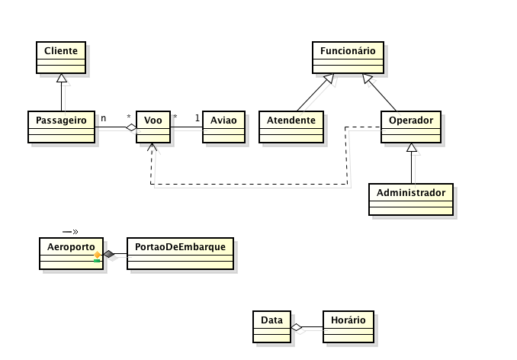
Figura 01: Modelagem - Diagrama de Classes (parcial).

O polimorfismo implementado ocorre no método consultarPassageiro(Voo voo), realizado por Funcionário, Atendente e Administrador. Este método não é acessível plenamente por funcionário. Atendente só consegue obter os nomes dos clientes por este método, enquanto Administrador consegue uma busca mais robusta: visualiza nomes e cpfs (Figura 02).

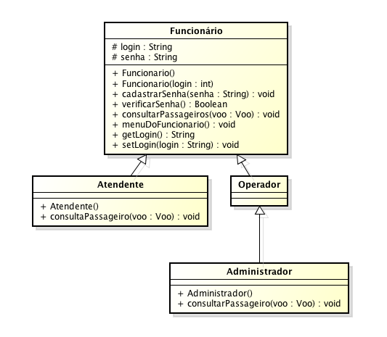
Figura 02: Modelagem – Polimorfismo.

Implementação
Foram implementadas as classes da Figura 01.
As Figuras 03, 04 e 05 mostram o caso de polimorfismo. Nele, vemos que o método consultarPassageiros (Voo voo), que tem a mesma assinatura nas três classes exibidas, possui comportamentos diferentes dependendo da classe que chama esse método.
A busca por clientes é mais completa se for chamada por um Administrador, e não retorna nenhum resultado se for acessada por um funcionário qualquer.

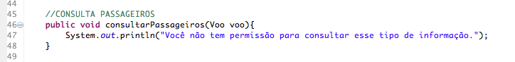
Figura 03: Implementação – Método consultarPassageiros(Voo voo) visto pela classe Funcionário.

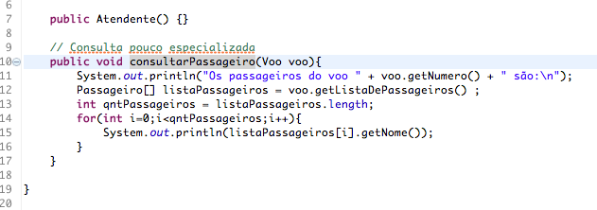
Figura 04: Implementação – Método consultarPassageiros(Voo voo) visto pela classe Atendente.

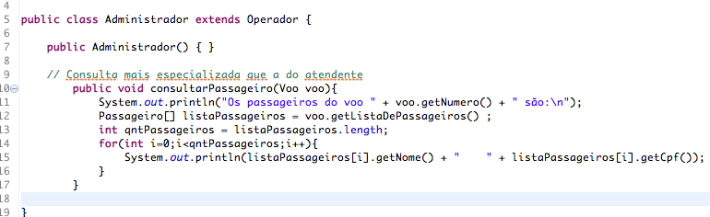
Figura 05: Implementação – Método consultarPassageiros(Voo voo) visto pela classe Administrador.

Os códigos das demais classes do Sistema estão junto deste relatório em um arquivo .zip que foi submetido pelo moodle.

Controle de Versão
O repositório com o histórico de modificações no sistema implementado estava disponível no endereço: https://github.com/rafa7lima/Sistema_OO. Contudo, como muitas modificações foram realizadas na estrutura das classes e mesmo no nome do Sistema, um novo repositório foi criado: https://github.com/rafa7lima/SistemaVoo2.0.

